- Es wird nichts gelöscht (Inaktiv setzen)!
Vor Änderungen immer Backup erstellen!

Daten für Adress- und Setupdaten-Anpassung MVB4
Aktualisiert am 27.7.2021/DH

Adressen
Adressen Spitäler:

Andere
Bethesda Spital, Gellerstrasse 144, 4052 Basel
Geburtshaus Ambra, Unterdorfstrasse 25, 4443 Wittinsburg
Geburtshaus Baselstadt, Schweizergasse 8, 4054 Basel
Geburtshaus Matthea, Klybeckstrasse 70. 4057 Basel
Geburtshaus Tagmond, Haupstrasse 26, 4133 Pratteln
Haus der Geburt Bethesda, Gellerstrasse 148, 4052 Basel
Kantonsspital Liestal FKBL, Rheinstrasse 26, 4410 Liestal
Universitäts Frauenklinik Basel, Spitalstrasse 21, 4031 Basel

Bitte alle Genauso im Adressteil einschreiben

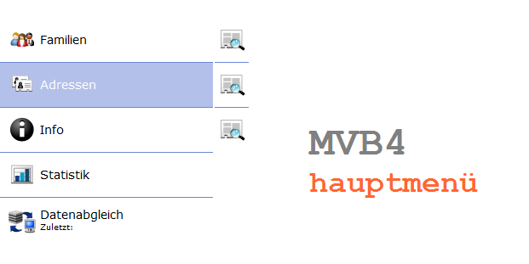

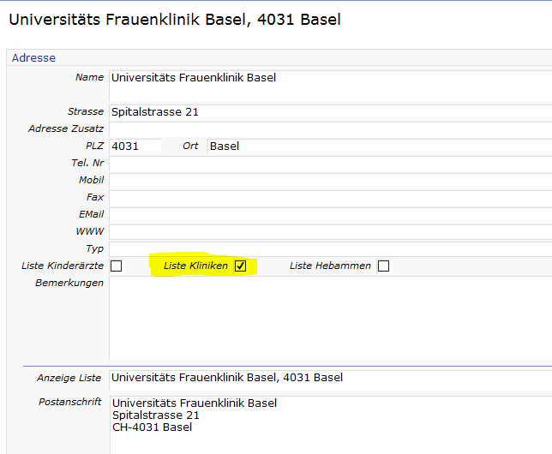

Bei der Adress-Eingabe drauf achten, dass das Kreuz bei Liste Kliniken nicht vergessen wird, siehe Pfeil.
Bitte ganze Adresse eingeben

Basisdaten
Auf der Startseite «SETUP» wählen

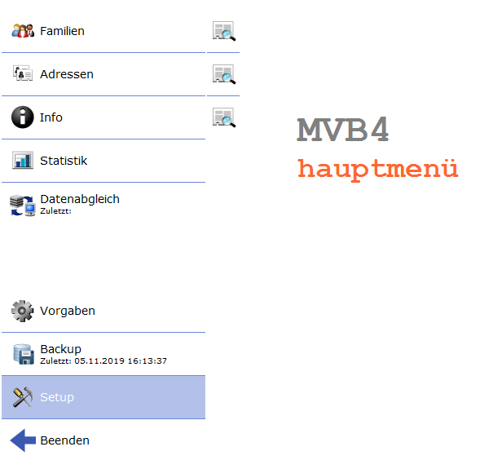

Bitte Listen kopieren und einfügen – keine manuellen Anpassungen vornehmen!!

Beratungsorte und PLZ: | Briefsprachen: | Verständigungs- und Muttersprachen:
Die PLZ der betreuenden Gemeinden  «Büro» wenn z.B. von zu Hause aus gearbeitet wird | Deutsch  Französisch  Italienisch  Englisch  Portugiesisch | Albanisch  Amharisch  Andere  Arabisch  Bosnisch  Chinesisch  Englisch  Farsi  Französisch  Hochalbanisch  Hochdeutsch  Holländisch  Italienisch  Kroatisch  Kurdisch-sorani  Mazedonisch  Polnisch  Portugiesisch  Russisch  Schweizerdeutsch  Serbisch  Serbokroatisch  Slowakisch  Somalisch  Spanisch  Syrisch  Tamilisch  Thailändisch  Tigrinya  Tschechisch  Türkisch  Ungarisch  Vietnamesisch
Geburtsarten: | Ausbildung:
Forceps  Primäre Sectio  Sekundäre Sectio  Spontan  Vakuum | keine  obligatorische Schule  Berufsausbildung  Höhere Berufsausbildung (Terziär Stufe)  Hochschulabschluss
Kontaktaufnahme: | Beratungspersonen:
keine Telefonnummer  Kontaktaufnahme durch Eltern/Dritte  Telefon mit Termin  Telefon ohne Termin  Telefon nicht erreicht  E-Mail gesendet  Brief gesendet  wünscht keine MVB | Kindsmutter  Kindsvater  Kindseltern  Fachperson  Verwandte
Ernährung: | Begleitpersonen:
MM  Formula  MM + Formula | Externer Dolmetscher  Fachperson  Geschwister  Interkulturelle Vermittlerin  Private Übersetzer  Verwandte
Nationalität und Herkunft:
Sind alle im System vorhanden

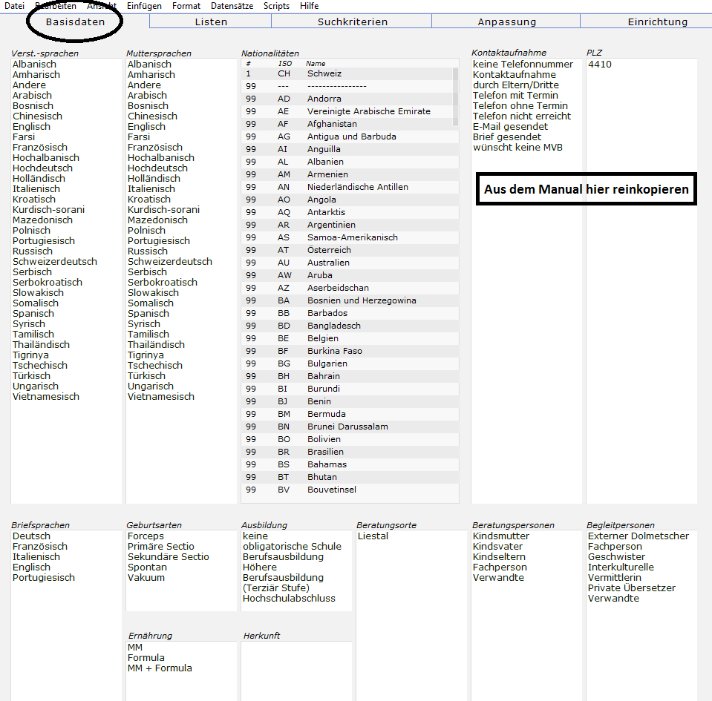
Müsste bereits ausgefüllt sein
Alle Betreuenden Gemeinden einfüllen

Listen
Was nicht mehr gebraucht wird inaktiv schalten! Nicht löschen wegen Verknüpfungen
Kategorie | Beratungsarten
1_Erstkontakt | 1a_Telefonisch erreicht mit Termin
 | 1b_Telefonisch erreicht ohne Termin
 | 1c_Persönlicher Infoaustausch ohne Termin
2_Beratung | 2a_Beratung ohne Voranmeldung (BoVA)
 | 2b_Beratung auf Voranmeldung (BVA)
 | 2c_Telefon Beratung (TB)
 | 2d_Hausbesuche (HB)
 | 2e_Gruppenberatung (GB)
 | 2f_Abend-/Samstagberatung (BAS)
 | 2f_E-Mail und Online-Beratung (EOB)
 | 2g_Kurznachriten-Beratung (KNB)
3_klientenbezogene Administration | 3a_Literaturstudium
 | 3b_Auswertungen
 | 3c_Nicht erschienen
 | 3d_Terminvereinbarung
 | 5b_Bericht schriftlich
4_Vernetzung | 4a_Fallbesprechung Organisations-intern
 | 4b_Fallbesprechung Organisations-extern
 | 4c_Übergabe Hebamme, Wochenbett, etc.
 | 4d_Gefährdungsmeldung
 | 4e_Triage
5_Externe Aufträge | 5a_Helferrunde
 | 5b_Bericht schriftlich
 | 5c_mündlicher Austausch
 | 2a_Beratung ohne Voranmeldung (BoVA)
 | 2b_Beratung auf Voranmeldung (BVA)
 | 2c_Telefon Beratung (TB)
 | 2d_Hausbesuche (HB)
 | 2e_Gruppenberatung (GB)
 | 2f_Abend-/Samstagberatung (BAS)
 | 2f_E-Mail und Online-Beratung (EOB)
 | 2g_Kurznachriten-Beratung (KNB)

Materialien (erscheint bei Kinder 2 «Infos abgegeben»)

Ernährung | Allgemeine Ernährungsempfehlungen
Flyer Angebote | Allgemeine Kursangebote - nicht der MüBe angegliedert
MüBe Flyer | Flyer der Beratungsstelle
Pro Juventute Elternbriefe | beinhaltet Gutschein und direkt Abgabe
Zahn Gutschein | Gutschein erster Zahnarztbesuch
Zahn Informationen | Allgemeine Zahninformationen
Schlafprotokoll | Schlafprotokoll
BFU Kinderpost | BFU Kinderpost
Buchstart | Gutschein und direkte Abgabe
Ergänzungen folgen nach Erstellen des Intakeprozesses

Angebote:
Babymassage
Bewegter Lebensstart

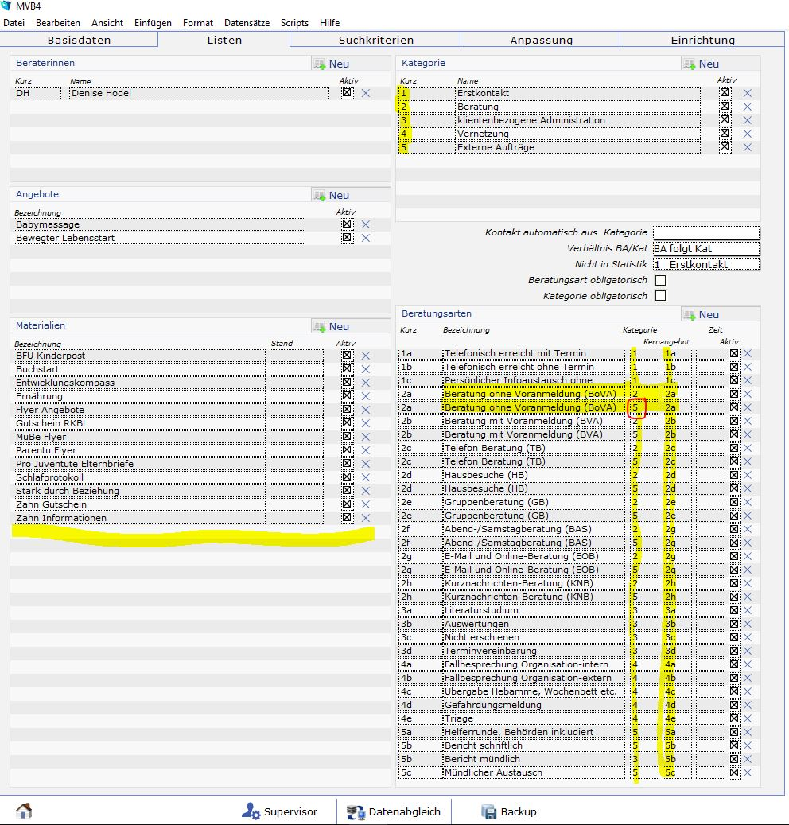
Ergänzungen sind individuell möglich, sind dann aber Gesamststatistisch im BL nicht vergleichbar.
Nur Angebote die über die MüBe ausgeschrieben werden – keine Gruppenberatungen

Suchkriterien/Beratungsthemen
Beratungen: | Familie:
Entwicklung  Ernährung  Erziehung  Gesundheit/Pflege  Info  Messen  Psyso  Schlaf  Status  Stillen  Triage | Flüchtlinge (B/F)  Gruppenberatung (X/Y)

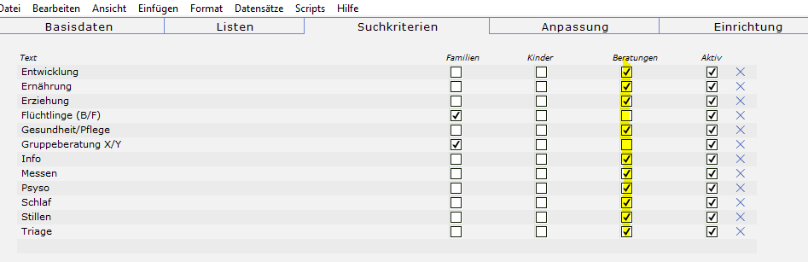

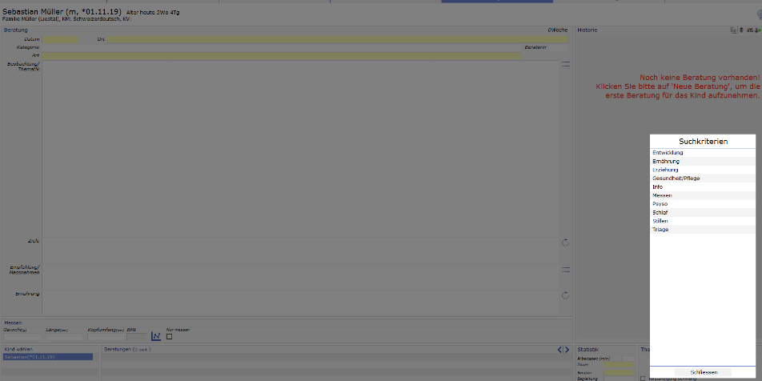
Erscheint bei «Beratungen» bei «Themen» und dem Klicken auf das Bleistift

Erscheint bei Familie und beim Öffnen des Bleistiftes bei «Suchkriterien»

Anpassung
Sollfelder erscheinen im MVB4 gelb. Müssen von den Mitarbeiterinnen ausgefüllt werden.
Sonstiges: Alle Felder gemäss Abbildung ausfüllen. Wenn nicht mit Fallstatus und/oder Fallführung gearbeitet wird: bei Ausblenden der Felder Fallstatus (F), Fallstatus (K), Fallführung (K) und Fallführung Popup auf rot durchgestrichen setzen.

Mit den Anpassungen, welche wir per 1.1.20 umgesetzt haben, sind wir in der Lage alle statistischen Anforderungen des SF MVB zu erfüllen und darüber hinaus detailiertere Analysen der Tätigkeiten und Wirkungen im Fachbereich MVB durchzuführen.
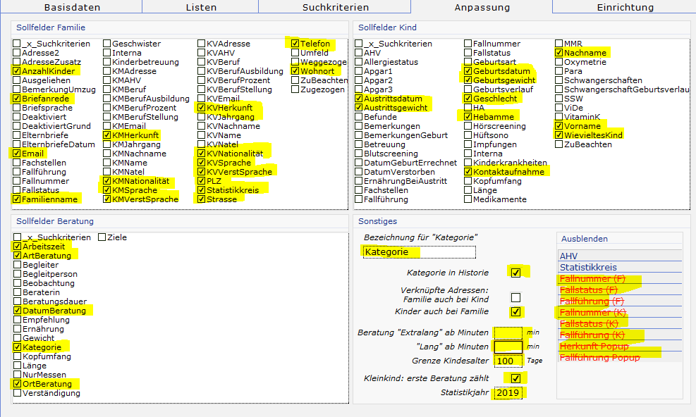
Durch das Anklicken des Textes kann man es aktivieren oder deaktivieren
Per 1.1. jeden Jahres die Jahreszahl anpassen

